Unit 4 Lesson 10: Récord mundial de danza folclórica

WU Cuántos ves: Evento del récord mundial (Warm up)

Student Task Statement
¿Cuántos ves? ¿Cómo lo sabes?, ¿qué ves?

1 ¿Cuántos grupos de 8 bailarines?

Student Task Statement
Había 4,704 bailarines en la danza folclórica que batió el récord en Perú. ¿Cuántos grupos de 8 bailarines había? Explica o muestra cómo pensaste.

Activity Synthesis
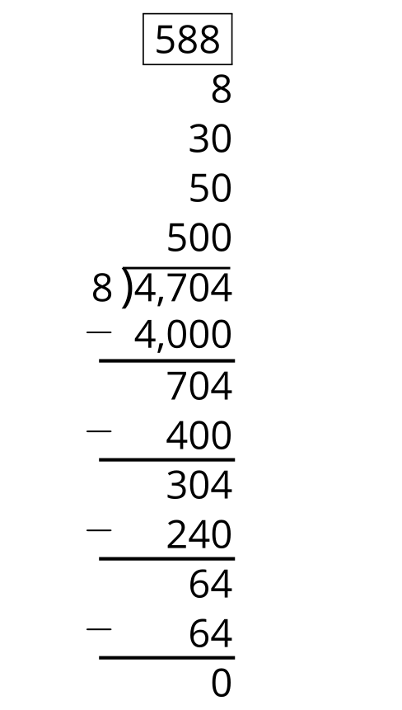

2 Más grupos de bailarines

Student Task Statement
- 4,704 personas participan en la danza folclórica peruana. Se deben organizar en grupos de 4.
  - Escribe una expresión de división que represente la situación.
  - ¿Cuántos grupos de 4 habrá? Explica o muestra cómo pensaste.
  - Compara tu trabajo con el de tu compañero. ¿En qué se parecen? ¿En qué se diferencian?
- 4,704 personas participan en la danza folclórica peruana. Se deben organizar en grupos de 2.
  - Escribe una expresión de división que represente la situación.
  - ¿Cuántos grupos de 2 habrá? Explica o muestra cómo pensaste.
  - Compara tu trabajo con el de tu compañero. ¿En qué se parecen? ¿En qué se diferencian?
© CC BY 2021 Illustrative Mathematics®

